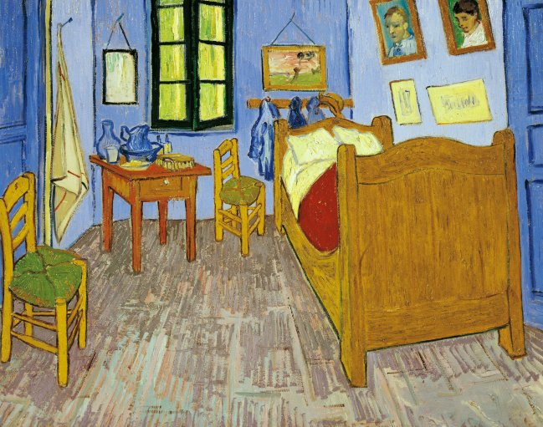
Vincent van Gogh: »Umetnikova soba v Arlesu«, olje na platnu 1889
Van Gogh je o tej sliki svojemu bratu Theo napisal, da naj »pogled na sliko odpočije glavo ali bolje rečeno, domišljijo…Širina pohištva naj bi znova izrazila trden spanec.«
6.razred
Učenci v zvezek za LUM narišejo z barvicami ali flomastri svojo sobo. Lahko narišejo tudi sobo po domišljiji, kakršno bi si želeli imeti za igro, učenje, počitek…
Pri tem upoštevajo asimetrično kompozicijo.
LIKOVNI MOTIV: »Soba«
LIKOVNA NALOGA: Asimetrična kompozicija
LIKOVNA TEHNIKA: Barvni svinčniki ali flomastri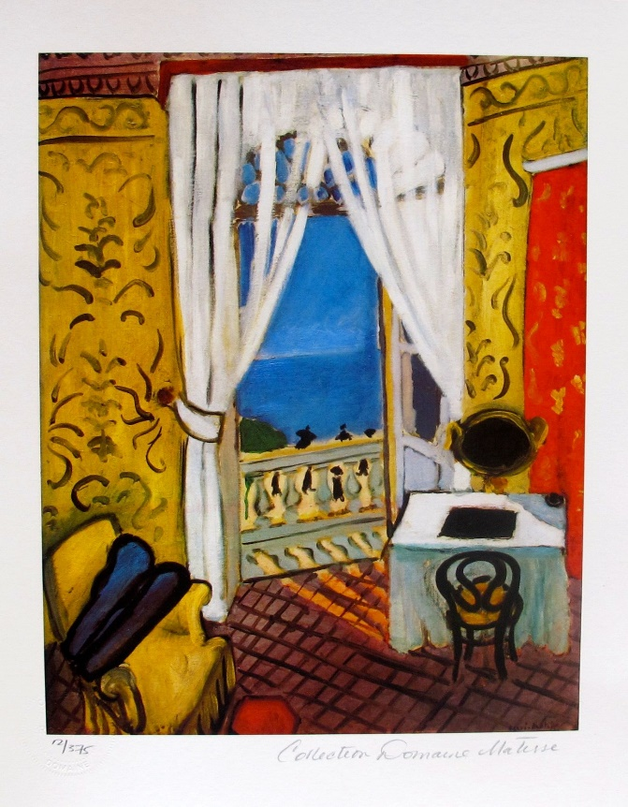
Henri Matisse: »Interier s kovčkom za violino«, olje na platnu, 1918

